«Акробатика с элементами танца»
МЕТОДИЧЕСКОЕ ОБЕСПЕЧЕНИЕ ПРОГРАММЫ
С целью более эффективного осуществления индивидуального подхода
к каждому ребенку в соответствии с его природными, возрастными и
психофизиологическими особенностями программа построена по принципу
«Каждый ребенок продвигается в своем физическом развитии от программы
«минимум» до программы «максимум», независимо от возраста». Этот
принцип был сформирован на основе идей Л.В. Выготского, А.И. Леонтьева,
Л.В. Занкова и другие. Его применение позволяет вызывать у детей личную
Заинтересованность в самостоятельном совершенствовании своих результатов.
Для успешного решения задач используются следующие методы и
1.Организационные:
Наглядные (показ, помощь);
Словесные (описание, объяснение, название упражнений);
Практические(повторение,самостоятельное выполнение упражнений);
2.Мотивационные (убеждение, поощрение);
3.Контрольно – коррекционные.
Принципы проведения занятий
1.Безопасность. Соблюдение правил техники безопасности, создание
атмосферы доброжелательности, принятия каждого ребенка.
2.Возрастное соответствие. Учитывают индивидуальные возможности
3.Преемственность. Каждый следующий этап базируется на уже
сформированных навыках и, в свою очередь, формируют «зону ближайшего развития
4.Наглядность Активное использование предметной среды, в том числе
Искусственно организованной, опосредуемой вспомогательными
приспособлениями.
5.Дифференцированный подход. Учет индивидуальных способностей
и физического развития ребенка.
6.Рефлексия. Совместное обсуждение увиденного, почувствованного
на занятиях и краткое резюме педагога в конце занятия.

https://sportmed.ru Стратегия развития физической культуры и спорта в Российской Федерации на период до 2030 года

https://fcpsr.ru/

https://www.acrobatica-russia.ru/

https://rebenokvsporte.ru/

Нормативы общей физической и специальной физической подготовки по спортивной акробатике.
Упражнения | Ед. измерения | девочки | мальчики
Бег на 30 м | с | 6 | 5,7
Сгиб разгиб рук в упоре лежа | Кол-во | 10 | 20
Наклон вперед из положения стоя на скамье | см | 10 | 6
Челночный бег 3X10 | с | 10 | 8,7
Прыжок в длину с места | см | 150 | 180
Поднимание туловища из положения лежа на спине (за 1 мин) | Кол-во | 30 | 42
Шпагат продольный фиксация | с | 10 | 7
Шпагат поперечный | с | 10 | 7
Упр. «мост» | с | 7 | 4
Равновесие на одной ноге назад | с | 7 | 5
Стойка на руках возле стены | с | 5 | 7

Карточки с заданиями по акробатике для самостоятельной работы
Задания для самостоятельной работы № 1
1) равновесие на одной ноге;
2) кувырок назад;
3) поворот прыжком на 180;
4) стойка на лопатках;
5) угол;
6) «мост» из положения лёжа и поворот в упор стоя на одном колене;
7) два кувырка вперёд.
Задания для самостоятельной работы № 2.
И.П. –упор присев (спиной к мату) (перекат в группировке назад и вперед в упор присев .
И.П. –упор присев (спиной к мату) ( перекат назад в стойку на лопатках, выпрямив ноги, держать 3 с ( перекат вперед в упор присев
И.П. –упор присев (кувырок вперед в группировке в упор присев.
И.П. – упор присев ( кувырок назад в группировке в упор присев.
Комбинация из акробатических элементов.
И.П. - о.с.(поднять руку) ( упор присев ( прыжок в упор лежа ( отжимание(10 р.- мальчики, 5 р.- дев.) ( прыжок в упор присев (кувырок вперед в упор присев ( перекат назад в стойку на лопатках (3 с) ( перекат вперед в упор присев ( кувырок назад в упор присев ( прыжок в о.с.(поднять руку).
Задания для самостоятельной работы № 3.
И.П. –упор присев(перекат в группировке назад и вперед в упор присев.
И.П. –упор присев ( перекат назад в стойку на лопатках, выпрямив ноги, держать 3 с ( перекат вперёд в упор присев.
И.П. –упор присев (кувырок вперед в группировке в упор присев.
И.П. – лежа на мате ( «мост» держать 3 с
Комбинация из акробатических элементов.
И.П. –о.с. (поднять руку) ( упор присев ( прыжком в упор лежа ( прыжком в упор присев ( кувырок вперед в группировке в упор присев ( перекат назад в стойку на лопатках ( 3 с) ( перекат вперед в упор присев ( лежа на спине ( «мост» (3 с) (лежа на спине ( группировка лежа на спине( перекат вперед в упор присев ( прыжком в о.с. (поднять руку).
Задания для самостоятельной работы №4.
Стойка на одной ноге «ласточка» (3 с.)
И.П. – упор присев( перекат в группировке назад и вперед в упор присев.
И.П. – упор присев ( перекат назад в стойку на лопатках, выпрямив ноги, держать 3 с ( перекат вперед в упор присев.
Упражнение «мост» (3 с).
Комбинация из акробатических элементов.
И.П. –о.с. (поднять руку) ( стойка на одной ноге «ласточка»(3 с) ( упор присев ( прыжком в упор лежа(прыжком в упор присев ( встать прыжком с поворотом на 180 гр. ( упор присев ( перекат назад в стойку на лопатках (3 с)( перекат вперед в упор присев ( прыжком в о.с. (поднять руку).

Муниципальное бюджетное учреждение дополнительного образования
ЦДОД «Заречье»
КОНСПЕКТ ЗАНЯТИЯ
«Путешествие в страну Акробатики»

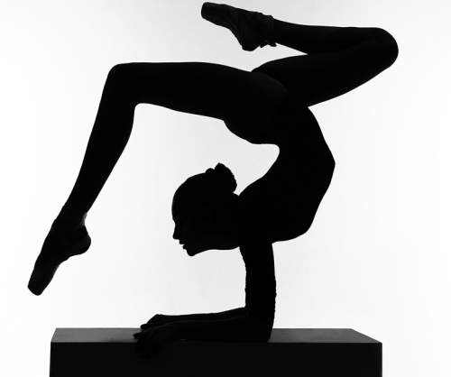
Подготовила педагог дополнительного образования Гималетдинова Лилия Юрь
Объединение «Акробатика с элементами танца»
Руководитель: Гималетдинова Л.Ю.
Возраст учащихся: 7 – 9 лет.
Тема: «Путешествие в страну Акробатики».
Цель: создание условий для освоения детьми практических самостоятельных заданий, развитие интереса к занятиям акробатикойй, формирование представления о здоровье как одной из главных ценностей человеческой жизни.
Задачи:
Образовательные (предметные):
- обучение акробатической комбинации;
- способствовать освоению знаний учащихся о здоровом образе жизни.
Личностные
- формирование у учащихся трудолюбия, дисциплинированности, интереса к занятиям, физическими упражнениями;
- воспитание чувство красоты гибкости движений в упражнениях по акробатике.
- формирование у учащихся привычек здорового образа жизни
Метапредметные:
- развитие координационных способностей, согласованности движений;
- расширение двигательного опыта, посредством использования и освоения физических упражнений.
- формирование правильной осанки.
Методы: наглядные, словесные, практические.
Приемы: игровая мотивация, художественное слово, сюрпризный момент, музыкальное сопровождение.
Инвентарь и оборудование: маты, полиуретановые коврики, спортивная форма (спортивный топ, лосины, футболка, гетры), чешки; музыкальный центр, дидактический материал «Ребусы», «Пословицы и поговорки о спорте».

Ход занятия:
1.Вводно-подготовительная часть.
Педагог: (одета в костюм «Королевы акробатики» красивое платье, на голове корона)
За горами, за долинами,
Есть чудесная земля.
Страна Здоровья,
Акробатика, называется она.
Ребята, сегодня мы отправляемся в страну грации и движения, в замечательную страну Акробатики. Термин «акробатика» родился в Древней Греции. «Akrobates» в переводе с греческого означает «тот, кто ходит на носках» («akros» - тот, кто па конце, «bitis» - ходить). Если учесть, что у человека до шестисот мышц, то нетрудно представить, каким мощным двигательным аппаратом обладает акробат, так как в выполняемых им упражнениях участвуют все группы мышц. Не случайно в словаре слово «акробат» объясняется не только, как человек, занимающийся акробатикой, но и просто как ловкий, быстрый человек.
В этой стране живут люди красивые, стройные, пластичные, гибкие жители. В путь-дорогу собирайся, за здоровьем отправляйся!
Попасть в эту страну можно легкой походкой. (Ходьба в колонне по одному, на носках с поворотом на 180 градусов).
Эта страна находится не далеко - не близко. Чтобы быстрее попасть в эту страну, мы сейчас пробежимся легким бегом. (Бег в колонне по одному). Бежим легко, дышим носом. Молодцы, ребята.
2. Основная часть.
Педагог: Девиз нашего занятия-путешествия: « Здоровье – это вершина, на которую человек должен подняться сам».
Давно доказано на деле:
Здоровый дух в здоровом теле.
Об этом забывать нельзя:
Зарядка всем нужна, друзья!
Мы с вами попали в город «Грации и пластики». В городе «Грации и пластики» есть улица «Акробатическая», чтобы её пройти нам необходимо выполнить акробатические элементы: выполняем основные виды упражнений (под счет и музыкальное сопровождение):
- перекаты «бревнышко»;
- группировка;
- перекаты в группировке в сторону;
- перекаты в группировке назад;
- лежа на полу, руки вверх, на 1-поднимаем ноги вверх, руки внизу.
- «Ласточка». Равновесие на одной ноге, руки в стороны.
- «Ванька-встанька». Упор присев, руки вперед (кувырок вперед).
- «Лягушка». Лежа на животе, руки вверх. 1- согнули ноги; 2-выпрямили. (Выходят жители страны Акробатики).
Жители страны Акробатики: Мы хотим поприветствовать вас своим выступлением. Посмотрите, как мы выполняем упражнения.
(Выступление учащихся объединения с акробатической музыкальной композицией )
Педагог: Вам понравилось выступление жителей страны Акробатики
Учащиеся: Да.
Педагог: Нам пора продолжить «Путешествие по городу «Грации и пластики»». Акробаты здесь отличные, перед вами вступит житель моего города.
Выходят жители города и показывают пирамиду.
Педагог: От юных спортсменов пластичных, красивых за все: за успехи, здоровье и силу, Акробатике говорим большое спасибо! На память о нашем сегодняшнем путешествии мы вам всем дарим эмблемы города «Грации и пластики».
Продолжаем путешествие на нашем пути дворец «Здоровья» Далеко, далеко, за горами, за лесами на высокой горе стоит красивый Замок. И живут в этом замке люди талантливые, замечательные, красивые жители. Дорога до замка не простая. Нужно будет много преодолеть препятствия на своём пути.
А вот и новая преграда довольно широкая река, глубины которой мы не знаем. Я вижу лодки, садимся и переправляемся на другую сторону (исходное положение, сидя передвижение вперед на ягодицах, руки имитируют гребки веслом).
Ну, вот река позади. И можно идти дальше (ходьба в колонне по одному). Ребята нужно поторопиться. Прибавим шаг (бег в колонне по одному). Бежим правильно, ровно, легко. Дышим носом Молодцы ребята. Вот мы и добрались до дворца «Здоровья»».
Посмотрим, что будете делать, чтобы быть здоровыми. Пожалуйста, ответьте на мои королевские вопросы. «Да» - хлопаем, «Нет» - топаем
По утрам я умываюсь,
Чистым быть всегда стараюсь! (Да)
Зубы чистят очень часто,
В день уходит тюбик пасты! (Нет)
Зубы чищу я раз в день:
Вечером, а утром – лень. (Нет)
Так сколько раз в день надо чистить зубы? (Два раза)
Перед тем, как сесть за стол,
Я помою в кухне пол. (Нет, руки)
Буду кушать витамины –
Ананасы, апельсины.
Лучшие продукты –
Овощи и фрукты! (Да)
После улицы, конечно,
Руки надо вымыть спешно. (Да)
Вспомните пословицы и поговорки о здоровье, соедините начало и конец пословицы.
1.В здоровом теле |  | а. всему голова.
2. Здоровье |  | б. здоровый дух.
3. Здоровье |  | в. тот дольше живет.
4. Кто рано встает |  | г. дороже золота.
5. Кто ходит больше |  | д. залог здоровья.
6. Чистота |  | е. тот дольше живет.
7. Чистота |  | ж. воды не бойся.
8. Чаще мойся |  | з. для хворобы беда.
Ответы учащихся: 1-Б; 2-А; 3- Г; 4- Е; 5- В; 6- Д; 7- З; 8-Ж.
Педагог: Продолжаем двигаться с вами по улице «Спортивной» города «Грации и пластики».
1.Мы, как будто акробаты,
Делаем прыжки на мате,
Через голову вперед,
Можем и наоборот.
Нашему здоровью впрок
Будет каждый... (Кувырок)
2.Мы физически активны,
С ним мы станем быстры, сильны...
Закаляет нам натуру,
Укрепит мускулатуру.
Не нужны конфеты, торт,
Нужен нам один лишь... (Спорт)
3.Выиграть в соревнованиях —
Это наше кредо.
Мы не требуем признания,
Нам нужна... (Победа)
4.Кувыркаемся на нем,
Не беда, коль упадем.
Здесь валяться я так рад,
Потому что это... (Мат)
Акробатическая комбинация для девочек:
и.п. о.с.;
1- шаг правой вперед ,руки на пояс
2- и.п
3-4 тоже с другой ноги;
Упор присев; два кувырка вперед; встать; шаг, прыжок со сменой положения ног («ножницы»), упор присев, перекат назад в стойку на лопатках, перекат в сед углом, сед углом, руки в стороны, сед, руки в стороны, наклон вперед, лечь на спину руки вверх, мост, поворот в упор присев, встать, равновесие на одной ноге, приставляя ногу поворот на 180 градусов, упор присев, выпрямляясь, прыжок, прогнувшись, ноги врозь.
(Педагог следит за очередностью, слитностью, точностью выполнения комбинации, указывает на ошибки, обращает внимание на прыжковые элементы: мягкое приземление, правильность выполнения акробатических элементов).
Упражнения на расслабление мышц. Ходьба в обход по залу: -1-2 – вдох; 1-4- выдох.
Педагог: Мы находимся в переулке «Ребусном».

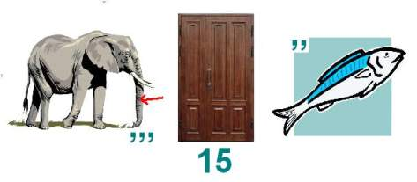
Ответ: ходьба.
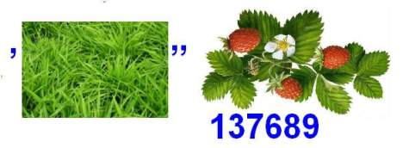
Ответ: разминка.
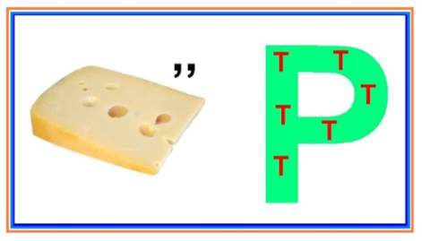
Ответ: спорт.
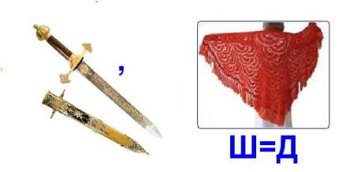
Ответ: медаль.
Он под куполом летает,
У ребят над головой.
По канату прошагает.
Может выгнуться дугой.
Будет прыгать, кувыркаться,
Ловко сядет на шпагат.
Здесь не трудно догадаться
Он умелый….(Акробат).
То он выгнется, как мостик,
То вдруг сядет на шпагат,
Колесом промчится после…
Кто же это? ... (Акробат)
Спортсмен преодолел себя,
А это значит очень много.
И главное здесь даже не рекорд
И не блестящие поверхности медали.
Здоровье - главное.
Его приносит спорт!
Что может сделать нас сильными, ловкими?
Где улучшается физподготовка?
Конечно, в спортзале на... (Тренировке)!
Педагог: Мы с вами попутешествовали по стране Акробатике, побывали в городе «Грации и пластики», на его замечательных улицах под названиями: «Спортивная», «Акробатической», в переулке «Ребусном». Узнали много интересного во дворце «Здоровья». Какую пользу проносит акробатика для Вашего здоровья?
Предполагаемые ответы учащихся:
- прекрасно тренирует все группы мышц;
- развивает силу и выносливость;
- делает тело гибким;
- улучшает координацию движений и ориентацию в пространстве;
- благоприятно влияет на работу практически всех органов и систем организма;
- способствует укреплению иммунитета;
- помогает держать свою фигуру в прекрасной форме и не позволяет набираться лишнему весу.
- красивая осанка и подтянутость всего тела - вот отличительная черта акробатов.
Заключительная часть:
Педагог: Таким образом, мы с вами окажемся на самой вершине здорового образа жизни. Здоровье – это самое дорогое, что есть у человека. Какой характер имеет наше здоровье?
Ответы учащихся:
Здоровье – это когда тебе хорошо!
Здоровье – это когда ничего не болит!
Здоровье – это красота!
Здоровье – это сила!
Здоровье – это гибкость и стройность!
Здоровье – это выносливость!
Здоровье – это гармония!
Здоровье – это когда утром просыпаешься бодрым и веселым!
Учащиеся:
1.Акробатика - это радость свободного движенья -
непринуждённость, грациозность - красота.
Быть на мгновенье без земного притяженья,для акробата заветная мечта.
2.И чтобы были все движенья как у кошки...
Перед прыжками лишь на цыпочках "напряг"...
Вперёд, вперёд... разбег по войлочной дорожке:
вальсет воздушный, рондат и в темпе фляк.
3.Легко, уверенно, владея своим телом,
вдруг из каскада идти в крутой прыжок...
Такой полёт словно за гранью, за пределом,
для созерцателей - фантастика и шок.
4.И кувырок длинным прыжком, подъём разгибом,
а может сальто, колесо или шпагат... .
И чтоб всегда держал надёжно пирамиду,
лишь только сильный и серьёзный акробат.
5.Как основа очень многих видов спорта,
вся акробатика - и ловкость, и полёт.
Акробат - спортсмен особенного сорта,
и в его жизни риск отчаянный живёт.
Рефлексия:
Педагог: Проанализируем на занятие определенными гимнастическими элементами: «Колесо» - занятие было интересным и познавательным, я многого достиг, и это для меня было важно;
«Мост» - занятие было интересным и познавательным, но некоторые упражнения, задания показались мне трудными;
«Кувырок» - мне было не интересно, я ничего не понял, ничему не научился. Спасибо всем! Будьте здоровы!
Интернет-ресурсы:
1.Загадки для детей о спорте.http://vashechudo.ru/raznoe/zagadki/sportivnye-zagadki-dlja-detei-s-otvetami.html
2.Загадки на спортивную тематику. https://stranamasterov.ru/node/112591
3.Пословицы о здоровье. https://aromatyschastya.ru/poslovicy-o-sporte
4.Ребусы.https://nsportal.ru/sites/default/files/2016/12/26/rebusy_po_fizkulture.do5.Стихи-загадки. Алиса Захарова. https://www.stihi.ru/2012/02/16/2305

6.Акробатика. Куклина Т. https://www.stihi.ru›2015/07/19/8508

